PROPOSAL DAN DESAIN PROYEK
SISTEM INVENTARIS MINIMARKET



2411102441250 | Malik Sabarullah Akbar
2411102441164 | Andi Reza
2411102441049 | Rafa Haris
2411102441191 | Muhammad Ishaq
2411102441241 | Muhammad Fahbian Alzi Annur
2411102441162 | Alan Yahya
2411102441046 | Fahriandy Adithia

FAKULTAS SAINS DAN TEKNOLOGI
PROGRAM STUDI S1 TEKNIK INFORMATIKA
UNIVERSITAS MUHAMMADIYAH KALIMANTAN TIMUR

1. Latar Belakang dan Tujuan Proyek
Dalam kegiatan operasional sebuah minimarket, pengelolaan data stok produk menjadi bagian yang sangat penting untuk memastikan ketersediaan barang tetap terjaga. Proses pencatatan manual sering kali menimbulkan kesalahan, seperti ketidaksesuaian jumlah stok dan keterlambatan pembaruan data. Kondisi ini dapat menghambat pelayanan kepada pelanggan dan mengurangi efisiensi kerja pegawai.
Melalui proyek ini, kelompok kami merancang Sistem Inventaris Minimarket berbasis Pemrograman Berorientasi Objek (OOP) menggunakan bahasa Python. Sistem ini bertujuan untuk menyediakan pengelolaan data stok yang terstruktur, otomatis, dan mudah diperbarui. Selain itu, sistem juga dirancang agar bersifat modular sehingga dapat dikembangkan lebih lanjut sesuai kebutuhan toko.
2. Fungsionalitas Utama
Beberapa fungsi utama yang akan dikembangkan dalam sistem ini antara lain:
- Menyimpan dan menampilkan daftar produk beserta informasi penting seperti nama, harga, stok, serta data tambahan (tanggal kedaluwarsa atau kadar gula).
- Melakukan transaksi pembelian dan penjualan yang secara otomatis menambah atau mengurangi stok barang.
- Menghasilkan laporan inventaris dalam bentuk file .txt secara otomatis setelah transaksi dilakukan.
- Menyediakan struktur program modular yang memisahkan setiap class berdasarkan tanggung jawabnya (produk, transaksi, laporan, dan file utama).
3. Desain Arsitektur Sistem (UML Class Diagram)
Sebuah produk yang memiliki dua jenis tipe produk yaitu produk makanan dan produk minuman. Setiap produk memiliki nama barang, harga barang, dan stock yang tersedia. ProdukMinuman memiliki atribut kadar gula dan method yang tersedia menampilkan informasi ProdukMinuman dan juga method untuk merubah tanggal kadaluarsa pada produk, dan pada ProdukMakanan memiliki atribut tanggal kadaluarsa dan method menampilkan informasi produk dan mengubah kadar gula, sisa atribut dan method lainnya mengikuti parent class yaitu Produk.
Produk memiliki atribut nama (untuk nama produk), harga (untuk harga produk), dan stock (untuk stock produk yang tersedia). Produk juga memiliki method kurangi stock (digunakan untuk mengurangi stock), tambah stock (untuk menambahkan stock), dan method untuk menampilkan informasi produk.
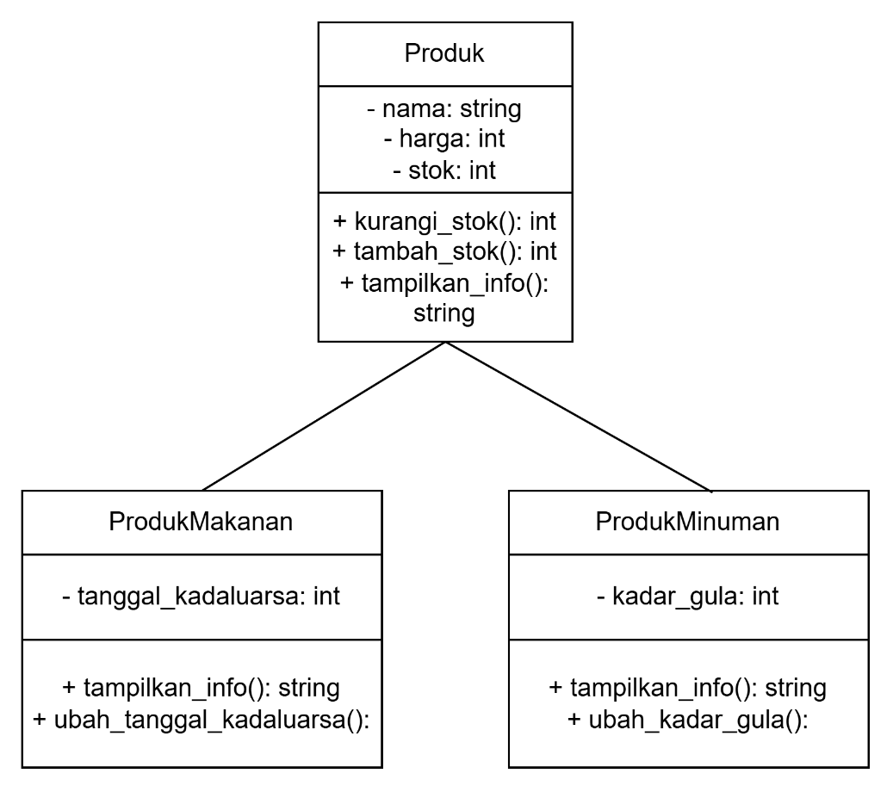
Identifikasi Atribut & Method:
- Produk : - nama : string, - harga : int, - stock : int, + kurangi_stock() : int, + tambah_stock() : int, + tampilkan_info() : string
- ProdukMakanan : - tanggal_kadaluarsa : int, + tampilkan_info() : string, + ubah_tanggal_kadaluarsa()
- ProdukMinuman : - kadar_gula : int, + tampilkan_info() : string, + ubah_kadar_gula() : int
Identifikasi Hubungan:
- ProdukMakanan adalah sebuah Produk -> Inheritance.
- ProdukMinuman adalah sebuah Produk -> Inheritance.

Semua class yang tersedia tersebut akan digunakan untuk melakukan transaksi produk. Class Transaksi memiliki atribut produk dan jumlah, dan juga method untuk melakukan transaksi pada produk yang ingin di lakukan transaksi yaitu method proses_transaksi(). Di dalam method tersebut terdapat proses yang melakukan pengurangan terhadap jumlah atau stock produk, dan menampilkan informasi jika transaksi tersebut berhasil.
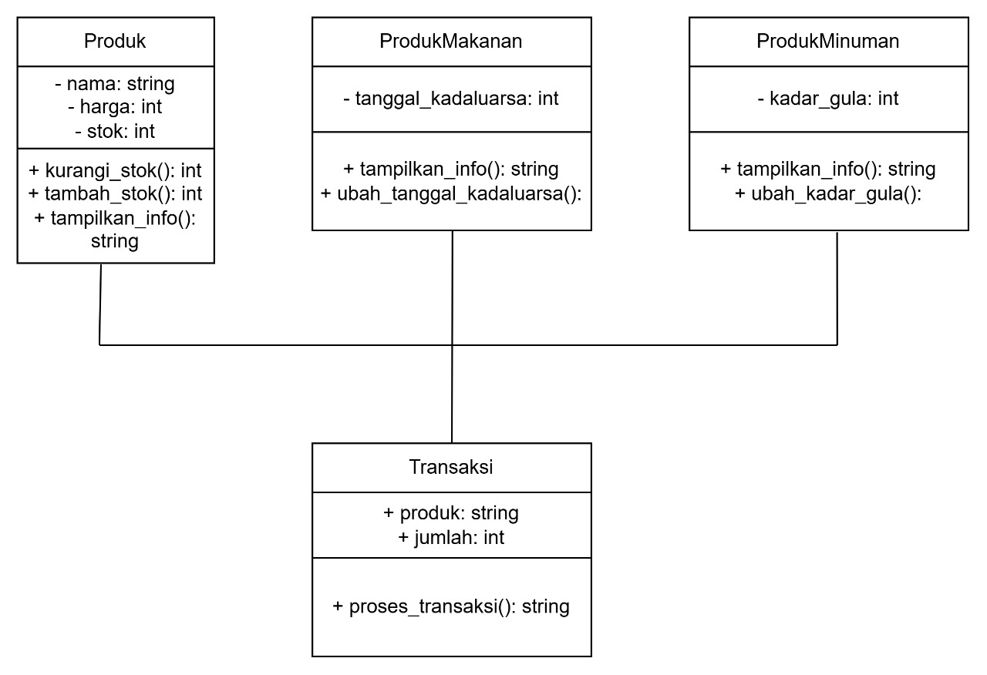

Dan pada kelas Transaksi memiliki child Bernama TransaksiPembelian dan TransaksiPenjualan dengan method yang berbeda-beda. Child class tersebut mewarisi atribut yang tersedia pada class parent.
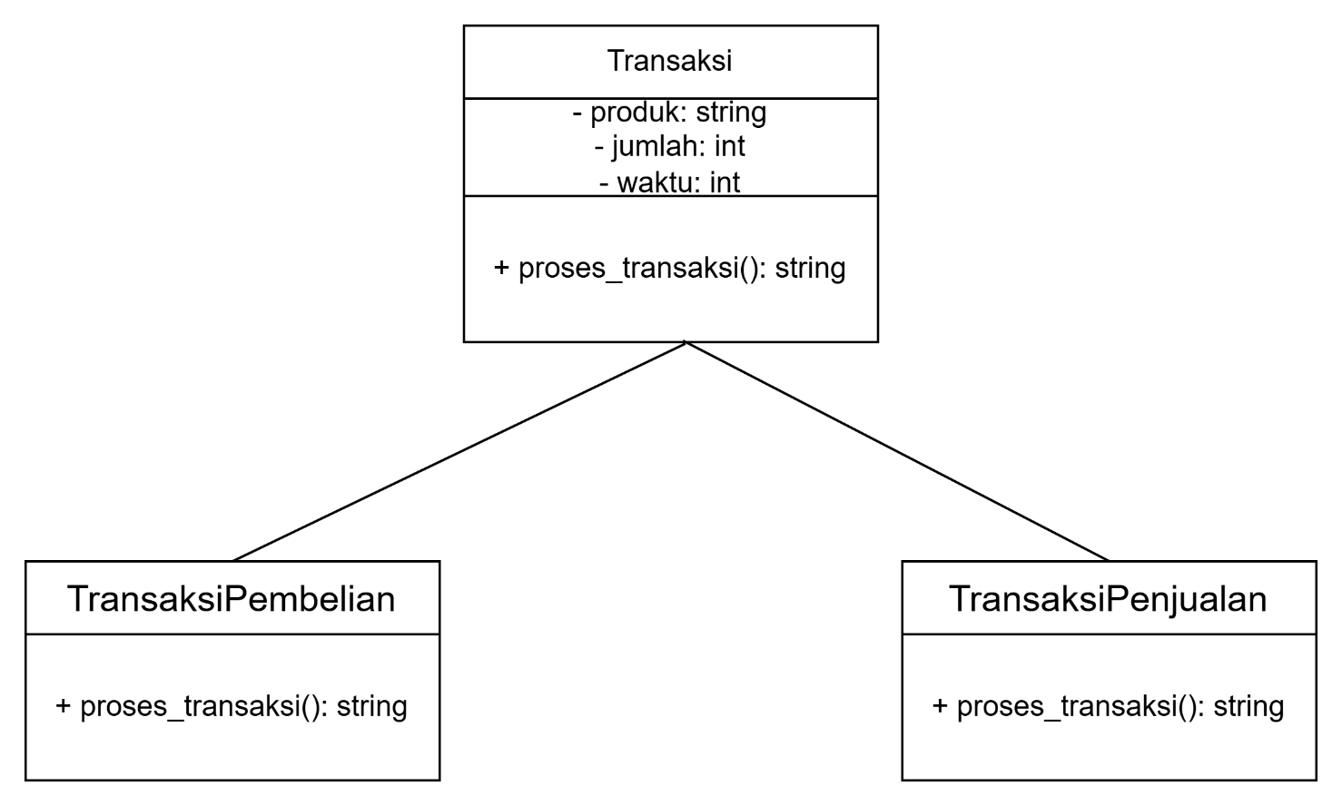

4. Rencana Implementasi dan Pembagian Tugas
Tugas Implementasi | Penanggung Jawab
Perancangan dan implementasi class Produk (parent class) | Fahbian Alzi Annur
Implementasi class ProdukMakanan | Andi Reza
implementasi class ProdukMinuman | Rafa Haris
Implementasi class Transaksi | Muhammad Ishaq
Penyusunan file main.py dan logika utama sistem | Malik Sabarullah Akba
Pengujian system dan dokumentasi akhir | Alan Yahya
Laporan Inventaris | Fahriandy Adithia

5. Rencana Struktur Folder Proyek
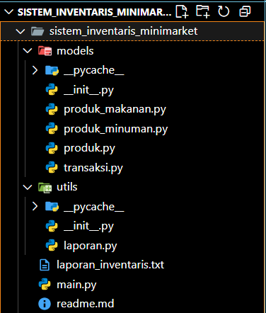
Struktur di atas dibuat untuk menerapkan prinsip modularisasi program, di mana setiap file memiliki perannya masing-masing. Dengan cara ini, kode lebih mudah dipelihara, diuji, dan dikembangkan oleh anggota tim secara paralel.

6. Kesimpulan
Proyek Sistem Inventaris Minimarket dibuat untuk mempermudah pengelolaan stok barang secara otomatis dan terstruktur dengan menerapkan konsep Pemrograman Berorientasi Objek (OOP) menggunakan bahasa Python. Sistem ini dirancang secara modular agar mudah dikembangkan, diperbarui, dan dipelihara.
Berdasarkan diagram UML dan struktur folder:
- Terdapat kelas induk Produk yang berisi atribut utama seperti nama, harga, dan stok, serta metode umum seperti menambah, mengurangi, dan menampilkan informasi produk.
- Dua kelas turunan, yaitu ProdukMakanan (dengan atribut tanggal kedaluwarsa) dan ProdukMinuman (dengan atribut kadar gula), masing-masing memiliki metode tambahan sesuai jenis produknya.
- Kelas Transaksi berfungsi untuk memproses pembelian atau penjualan dan secara otomatis memperbarui jumlah stok produk.
- Setiap transaksi akan menghasilkan laporan inventaris otomatis dalam format .txt.
- Struktur folder sistem dibagi menjadi dua bagian utama:
- models untuk kelas inti seperti Produk, ProdukMakanan yang mewarisi kelas Produk, ProdukMinuman yang mewarisi kelas Produk, dan Transaksi yang digunakan untuk melakukan transaksi pada produk.
- utils untuk fungsi pendukung seperti pembuatan laporan ke file .txt .
Dengan pembagian tugas yang jelas antar anggota tim serta desain sistem yang rapi dan modular, proyek ini dapat meningkatkan efisiensi pengelolaan stok minimarket dan mengurangi risiko kesalahan.

